Análise dos dados históricos dos preços de ações (Planilha Excel)
- ABEV3

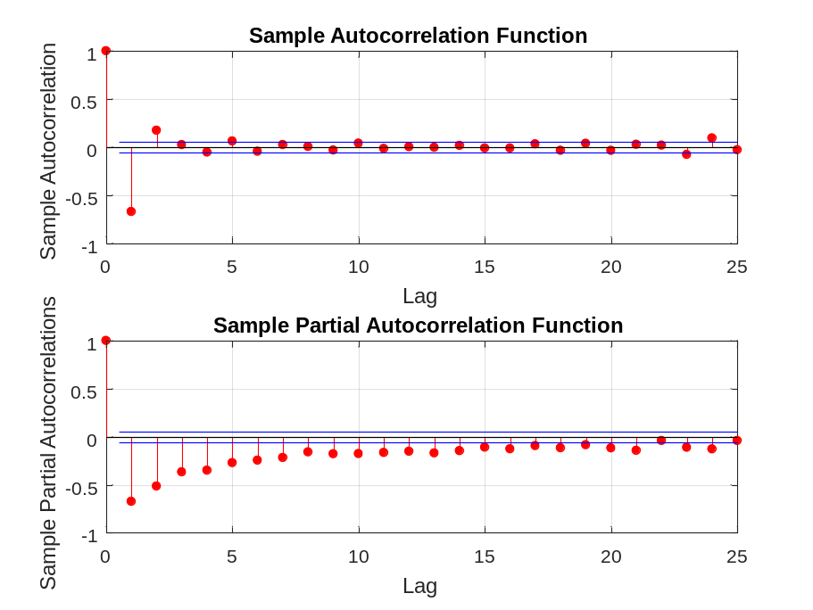

P = 21 (quantidade de termos de atraso na função de autocorrelação parcial antes do retorno para dentro da faixa azul) Número de termo AR do modelo!
Q = 2 (Número de termos MA)
% Levantamento do modelo ARIMA das séries temporais dos preços de ações ao
% longo de 365 dias

clear
clc

ABEV3 = xlsread('c:\\MATERIAL_DOUTORADO_UFMG\\dados_historicos.xlsx', 2, 'B3:B1240');

M = ones(1240,70);

dY = diff(ABEV3,3); % Diferenciando remove a tendência linear dos dados, o que indica processo não-estacionário

figure

plot(dY)

figure

subplot(2,1,1)

autocorr(dY,25) % 50 valores de atraso para a função de autocorrelação

subplot(2,1,2)

parcorr(dY,25) % 50 valores de atraso para a função de autocorrelação parcial

Md1 = arima(21,0,2);

estimate(Md1,ABEV3);

ARIMA(21,0,2) Model:
--------------------
Conditional Probability Distribution: Gaussian

Standard t
Parameter Value Error Statistic
----------- ----------- ------------ -----------
Constant 0.382136 0.193717 1.97266
AR{1} -0.0448201 0.107332 -0.417583
AR{2} 0.259748 0.108281 2.39884
AR{3} 0.730156 0.103886 7.02842
AR{4} -0.0295471 0.035549 -0.831166
AR{5} -0.000398233 0.0341019 -0.0116777
AR{6} -0.0203182 0.0359539 -0.565119
AR{7} 0.0163145 0.0352285 0.463106
AR{8} -0.0164346 0.037571 -0.437429
AR{9} 0.0119724 0.0362354 0.330406
AR{10} 0.0574938 0.0362863 1.58445
AR{11} 0.0475049 0.0381948 1.24375
AR{12} 0.0300778 0.0353164 0.851666
AR{13} -0.0067714 0.0385327 -0.175731
AR{14} 0.00495797 0.0340847 0.14546
AR{15} -0.0291181 0.0359487 -0.809992
AR{16} -0.0218262 0.0398834 -0.54725
AR{17} 0.0137149 0.0364439 0.37633
AR{18} 0.0164568 0.0358094 0.459566
AR{19} 0.00633279 0.0301681 0.209917
AR{20} -0.0612418 0.0290783 -2.1061
AR{21} 0.0149975 0.0286375 0.5237
MA{1} 1.01266 0.104711 9.67101
MA{2} 0.741131 0.107326 6.90542
Variance 0.0588268 0.00198145 29.6888

ans =

ARIMA(21,0,2) Model:
--------------------
Distribution: Name = 'Gaussian'
P: 21
D: 0
Q: 2
Constant: 0.382136
AR: {-0.0448201 0.259748 0.730156 -0.0295471 -0.000398233 -0.0203182 0.0163145 -0.0164346 0.0119724 0.0574938 0.0475049 0.0300778 -0.0067714 0.00495797 -0.0291181 -0.0218262 0.0137149 0.0164568 0.00633279 -0.0612418 0.0149975} at Lags [1 2 3 4 5 6 7 8 9 10 11 12 13 14 15 16 17 18 19 20 21]
SAR: {}
MA: {1.01266 0.741131} at Lags [1 2]
SMA: {}
Variance: 0.0588268

Logo, para a série histórica encaminhada tem-se que:

y(t) = c + a1*y(t-1) + ... + aP*y(t-P) + e(t) + b1*e(t-1) + ... + bQ*e(t-Q)

e(t) é o vetor de erro padrão!

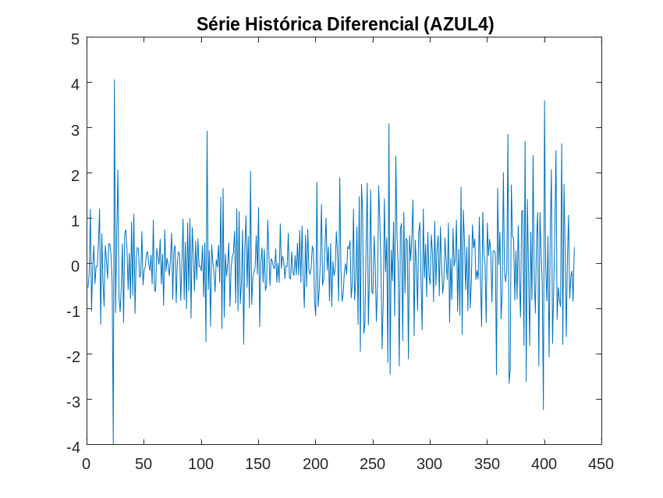

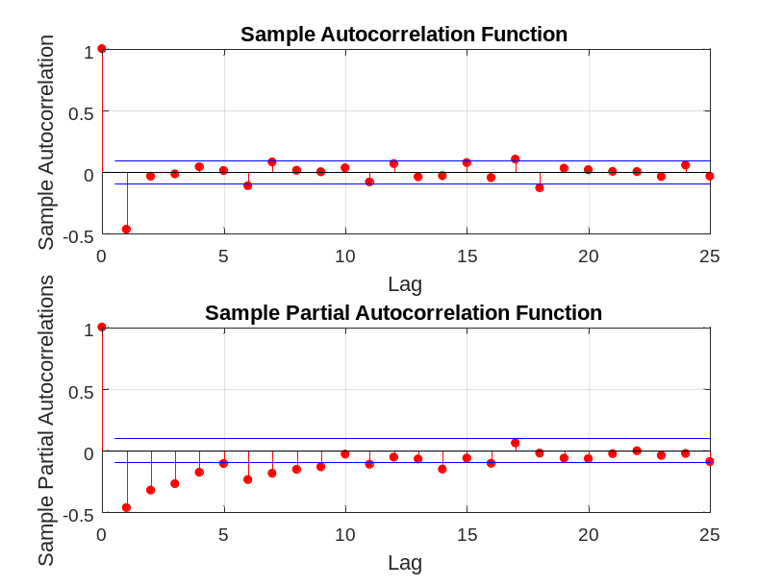
ARIMA(4,0,1) Model:
--------------------
Conditional Probability Distribution: Gaussian

Standard t
Parameter Value Error Statistic
----------- ----------- ------------ -----------
Constant 0.32306 0.991189 0.325932
AR{1} 1.14854 2.61969 0.438427
AR{2} -0.18941 2.6905 -0.0703994
AR{3} 0.0191958 0.189555 0.101268
AR{4} 0.0110037 0.0901741 0.122028
MA{1} -0.119905 2.62058 -0.045755
Variance 0.514919 0.0234794 21.9306
y(t) = c + a1*y(t-1) + ... + aP*y(t-P) + e(t) + b1*e(t-1) + ... + bQ*e(t-Q)
y(t) = 0.32306 + 1.14854*y(t-1) – 0.18941*y(t-2) + 0.0191958*y(t-3) + 0.0110037*y(t-4) + e(t) -0.119905*e(t-1)
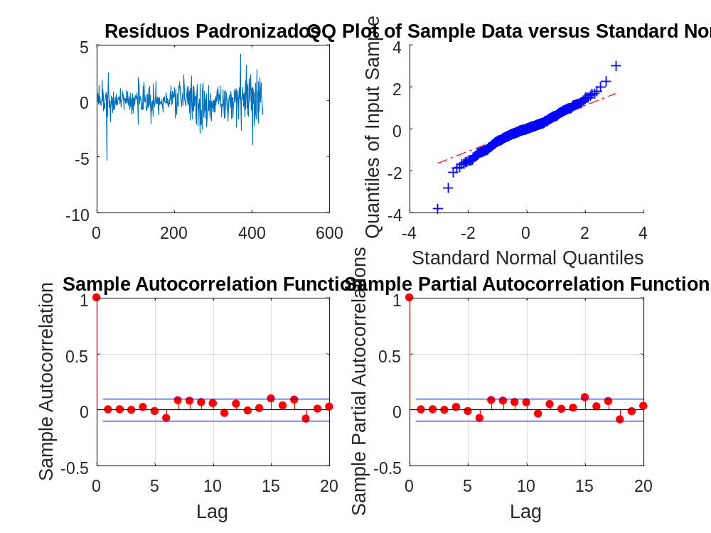

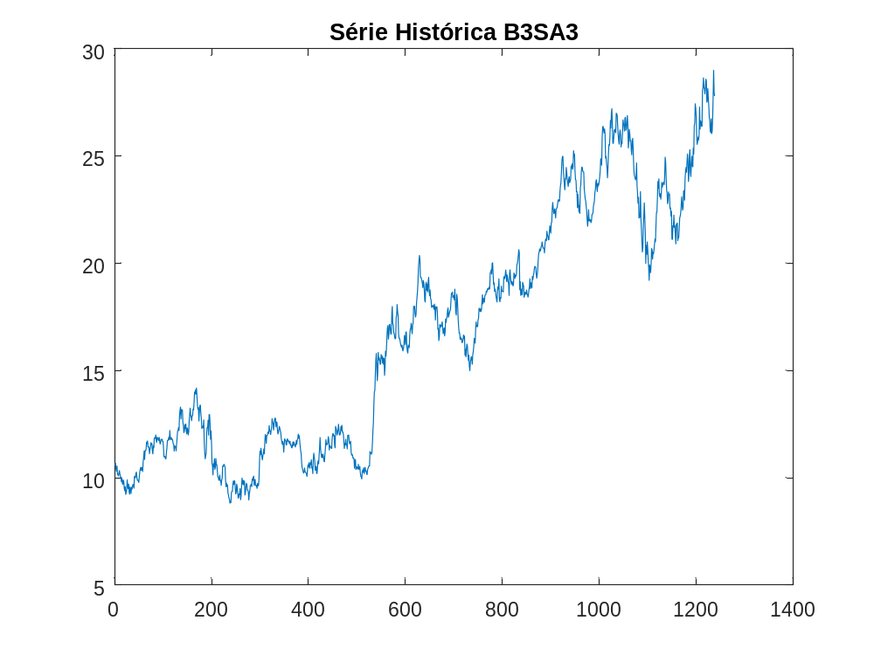

% Levantamento do modelo ARIMA das séries temporais dos preços de ações ao
% longo de 365 dias

clear
clc

ABEV3 = xlsread('c:\\MATERIAL_DOUTORADO_UFMG\\dados_historicos.xlsx', 2, 'B3:B1240');

AZUL4 = xlsread('c:\\MATERIAL_DOUTORADO_UFMG\\dados_historicos.xlsx', 2, 'D3:D430');

B3SA3 = xlsread('c:\\MATERIAL_DOUTORADO_UFMG\\dados_historicos.xlsx', 2, 'F3:F1240');

M = ones(1240,70);

%dY1 = diff(ABEV3,3); % Diferenciando remove a tendência linear dos dados, o que indica processo não-estacionário

%dY2 = diff(AZUL4,2);

figure

title('Série Histórica B3SA3');

plot(B3SA3)

dY3 = diff(diff(B3SA3));

%plot(AZUL4)

%plot(dY2)

%autocorr(dY2)

%parcorr(dY2)

figure

subplot(2,1,1)

autocorr(dY3,25) % 25 valores de atraso para a função de autocorrelação

subplot(2,1,2)

parcorr(dY3,25) % 25 valores de atraso para a função de autocorrelação parcial

Md1 = arima(11,0,1);

EstMd1 = estimate(Md1,B3SA3);

res = infer(EstMd1, B3SA3);

figure

subplot(2,2,1)

plot(res./sqrt(EstMd1.Variance))

title('Resíduos Padronizados')

subplot(2,2,2)

qqplot(res)

subplot(2,2,3)

autocorr(res)

subplot(2,2,4)

parcorr(res)

[ACF,lags,bounds] = autocorr(dY3,[],2)

p = 0;

%for i = 1:20

% while ACF(i) < bounds(2)

% p = p + 1;

% end

%end

ARIMA(11,0,1) Model:
--------------------
Conditional Probability Distribution: Gaussian

Standard t
Parameter Value Error Statistic
----------- ----------- ------------ -----------
Constant 0.0221029 0.0414353 0.533431
AR{1} 1.09249 1.0503 1.04018
AR{2} -0.111573 1.05383 -0.105874
AR{3} -0.076468 0.0439196 -1.74109
AR{4} 0.115896 0.0933783 1.24114
AR{5} 0.00693165 0.121514 0.0570442
AR{6} -0.0788992 0.0391257 -2.01656
AR{7} 0.0515442 0.0927485 0.555742
AR{8} 0.0220153 0.0640614 0.343659
AR{9} -0.0249228 0.0444777 -0.560344
AR{10} -0.0198373 0.0452265 -0.43862
AR{11} 0.0223477 0.0251146 0.88983
MA{1} -0.088252 1.05234 -0.0838628
Variance 0.12593 0.00373068 33.7552

AZUL4 = xlsread('c:\\MATERIAL_DOUTORADO_UFMG\\dados_historicos.xlsx', 2, 'D3:D430');

y = AZUL4;

T = length(y);

Md1 = arima(4,0,1);

EstMd1 = estimate(Md1,y);

K = 360;

[yF,yMSE] = forecast(EstMd1,K,'Y0',y);

upper = yF + 1.96*sqrt(yMSE);

lower = yF - 1.96*sqrt(yMSE);

figure

plot(y,'Color',[.75,.75,.75])

hold on

h1 = plot(T+1:T+360,yF,'r', 'LineWidth',2);

h2 = plot(T+1:T+360, upper, 'k--', 'Linewidth', 1.5);

plot(T+1:T+360,lower, 'k--', 'LineWidth', 1.5)

xlim([0,T+360])

title('Previsão e Intervalo de Previsão de 95%')

hold off

rng 'default';
res = infer(EstMd1,y);
Ysim = simulate(EstMd1,360,'NumPaths',500,'Y0',y,'E0',res);

yBar = mean(Ysim,2);
simU = prctile(Ysim,97.5,2);
simL = prctile(Ysim,2.5,2);

figure
h1 = plot(yF,'Color',[.85,.85,.85],'LineWidth',5);
hold on
h2 = plot(yBar,'k--','LineWidth',1.5);
xlim([0,360])
plot([upper,lower],'Color',[.85,.85,.85],'LineWidth',5)
plot([simU,simL],'k--','LineWidth',1.5)
title('Comparison of MMSE and Monte Carlo Forecasts')
legend([h1,h2],'MMSE','Monte Carlo','Location','NorthWest')
hold off

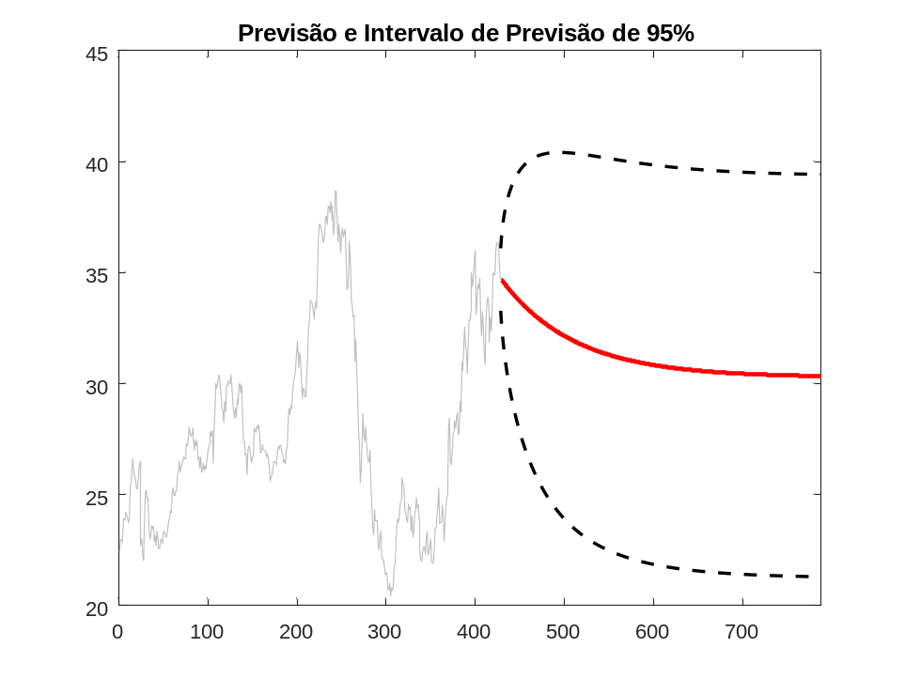

ABEV3
